Actions suite aux passages des auditeurs :
Apres discussions avec les auditeurs lors de leur passage dans nos locaux, les points suivants ont été soulevé :
- Souci d’onduleur
- Mise à jour du navigateur Firefox
- Temps de latence LAN Local
POINTS AUDITS | CORRECTIONS
SOUCI D’ONDULEUR | La difficulté observée lors du passage des auditeurs était résolue avant leur second passage. Il faut noter que tous les postes de MCB sont connectés au reseau courant ondulé.
MISE A JOUR DU NAVIGATEUR FIREFOX | Nous avons une politique interne qui définisse la périodicité de mise a jours. Indépendamment de cela, nous avions mise à jour le navigateur Firefox (vers la version 61.0.1) qui est utilisé pour l’application IIR. Voir capture ci-dessous.
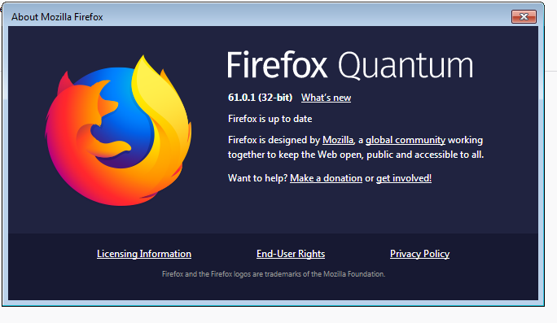
TEMPS DE LATENCE LAN LOCAL | En ce qui concerne la latence sur l’adresse 172.16.0.0/22, les configurations sur les switch et routeur ont été revu. Ci-dessous quelques captures
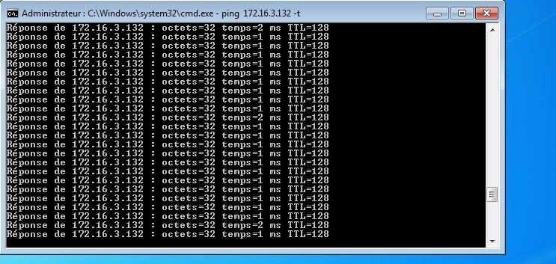

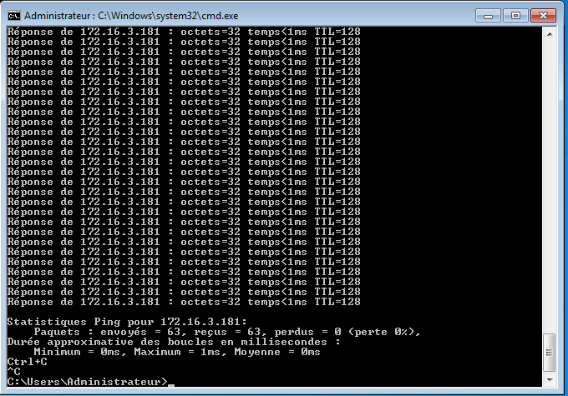

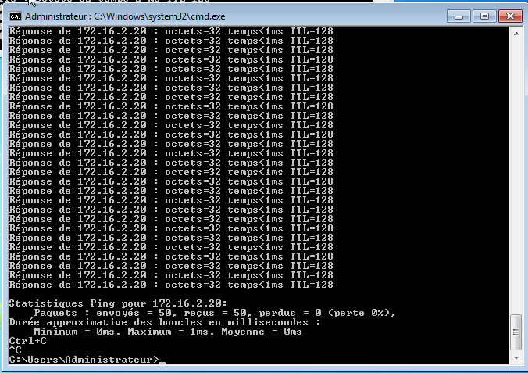

Malgré ces points corrigés, nous notons des difficultés sur l’applications :
- Messages « Souci de bases vides (No data) » ;
- Messages « service temporairement indisponible » ;
- Message « Erreur en procedure, veuillez contacter votre administrateur » ;
- Message « Erreur de serveur survenue ».
- Aussi, il est important de rappeler le souci de coupure de liaison qui impacte les services (voix et data). Quand ce phénomène se produit ça peut durer entre 2 à 5 minutes. Une reunion a déjà été faite dans ce sens avec Boris KPEDE et Gildas HOUNSOU mais le phénomène continue toujours.

DIFFICULTES | CAPTURES
MESSAGES « SOUCI DE BASES VIDES (NO DATA) | 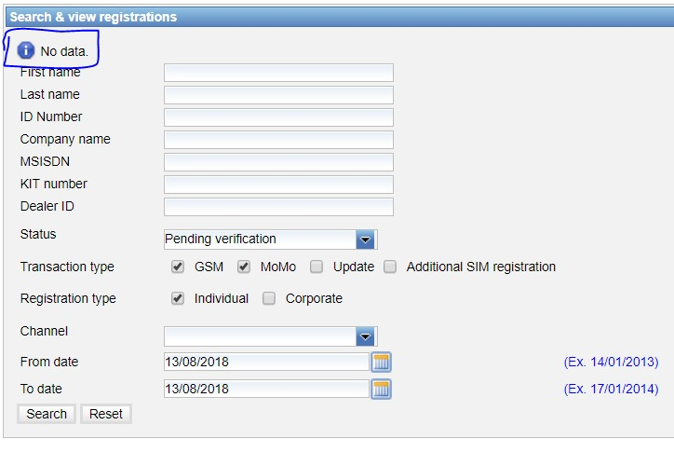
MESSAGES « SERVICE TEMPORAIREMENT INDISPONIBLE » | 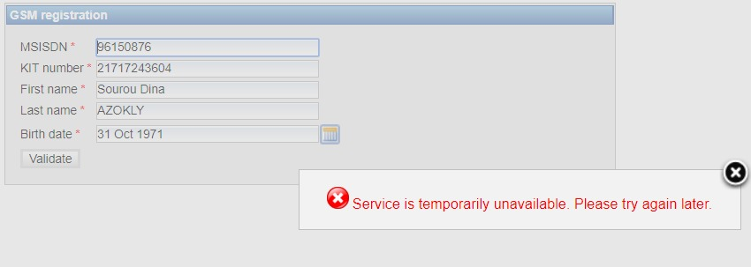
MESSAGE « ERREUR EN PROCEDURE, VEUILLEZ CONTACTER VOTRE ADMINISTRATEUR » | 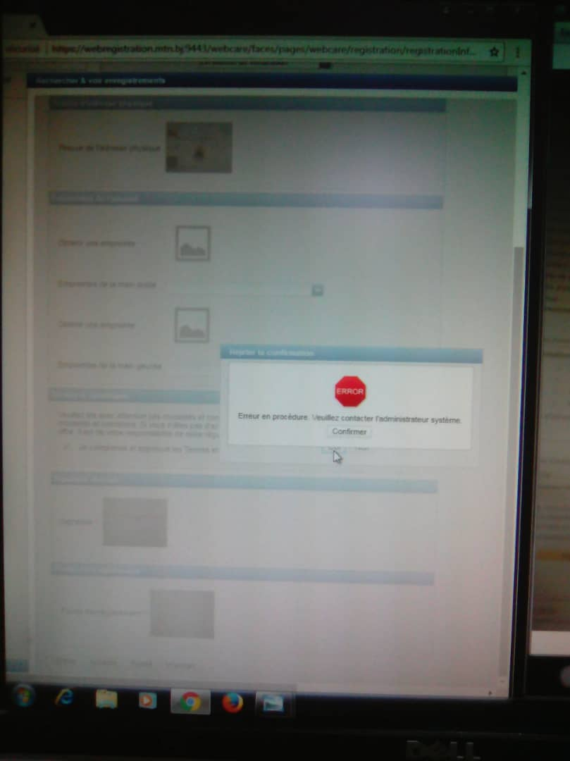
MESSAGE « ERREUR DE SERVEUR SURVENUE ». | 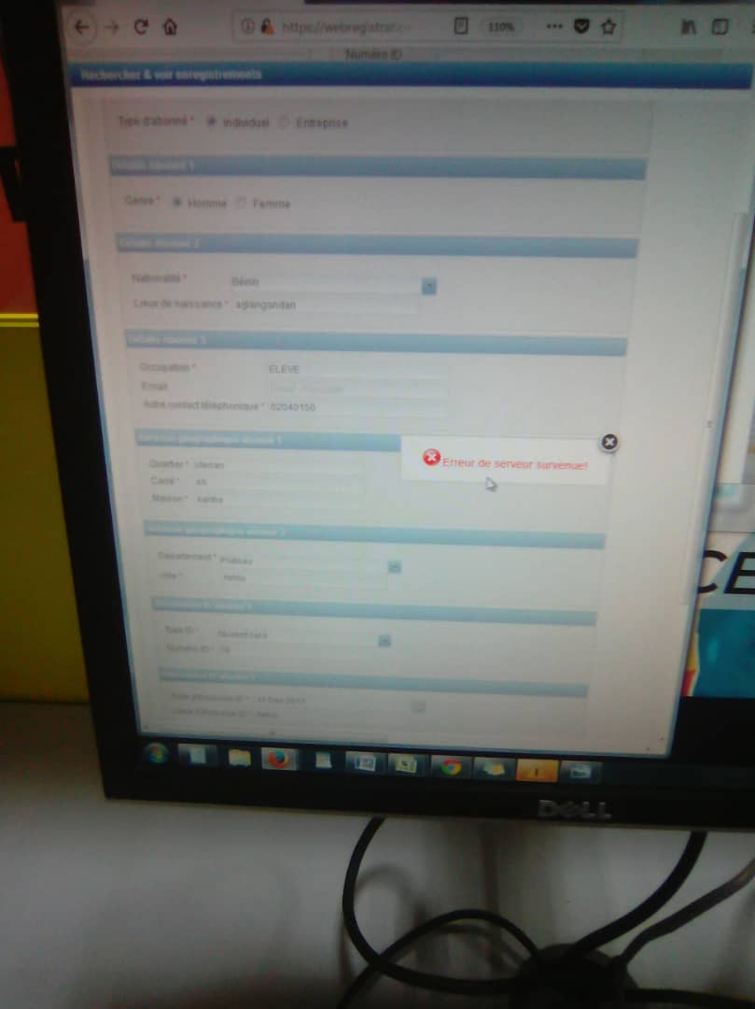
MICROCOUPURE LIAISONS | Des mails ont été envoye dans ce sens

